Ноябрь

3-5 ноября – поездка в СМОЛЕНСК

10 ноября (суббота)
ТРЕТЬЯКОВСКАЯ ГАЛЕРЕЯ НА КРЫМСКОМ ВАЛУ

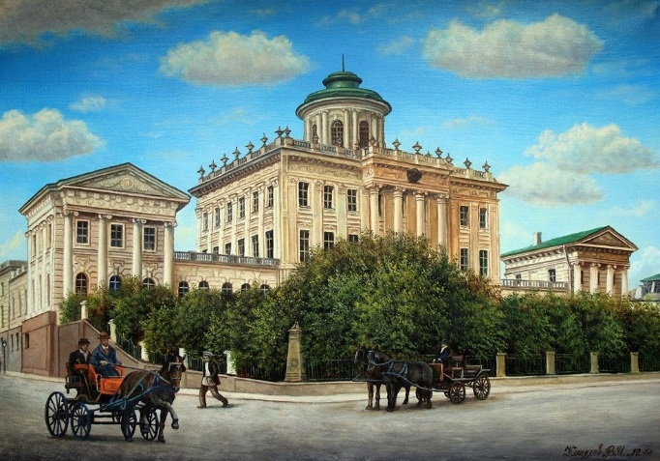
11 ноября (воскресение)
дом пашкова Дом-дворец построен в 60-е годы XVIII века. Историки считают, что архитектором был знаменитый зодчий В.И.Баженов. В XIX веке здесь расположились Румянцевский музей и библиотека.

18 ноября (воскресение) – КРАСНАЯ ПЛОЩАДЬ (пеш. экскурсия)

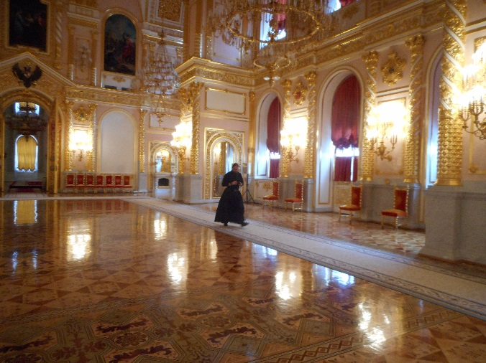
21 ноября (среда)
большой кремлёвский дворец – Грановитая палата, Теремной дворец. Пять залов дворца, названные по имени орденов Российской империи, используются для официальных приемов, а сам дворец является парадной резиденцией Президента РФ.

24 ноября (суббота) автобусная поездка
ТАЙНИНСКОЕ, ЖОСТОВО, МАРФИНО

25 ноября (воскресение)
ИОАННО-ПРЕДТЕЧЕНСКИЙ (Ивановский) МОНАСТЫРЬ
Обитель была возведена Еленой Глинской в честь рождения долгожданного наследника – будущего царя Ивана Грозного. Здесь подвизалась блаженная Марфа. 25 лет содержалась княжна Тараканова (монахиня Досифея). В часовне находится почитаемый целительный обруч.

☨ 8 (910) 4567-003

